新闻稿二：
标题： 仪陇县：有机肥助丰收 甜蜜笑由心生

近日，国际农发项目办专配采购100吨有机肥及时配送到仪陇县丰泰养殖农民专业合作社各社员，解决了新开荒地地贫肥缺的现实问题。
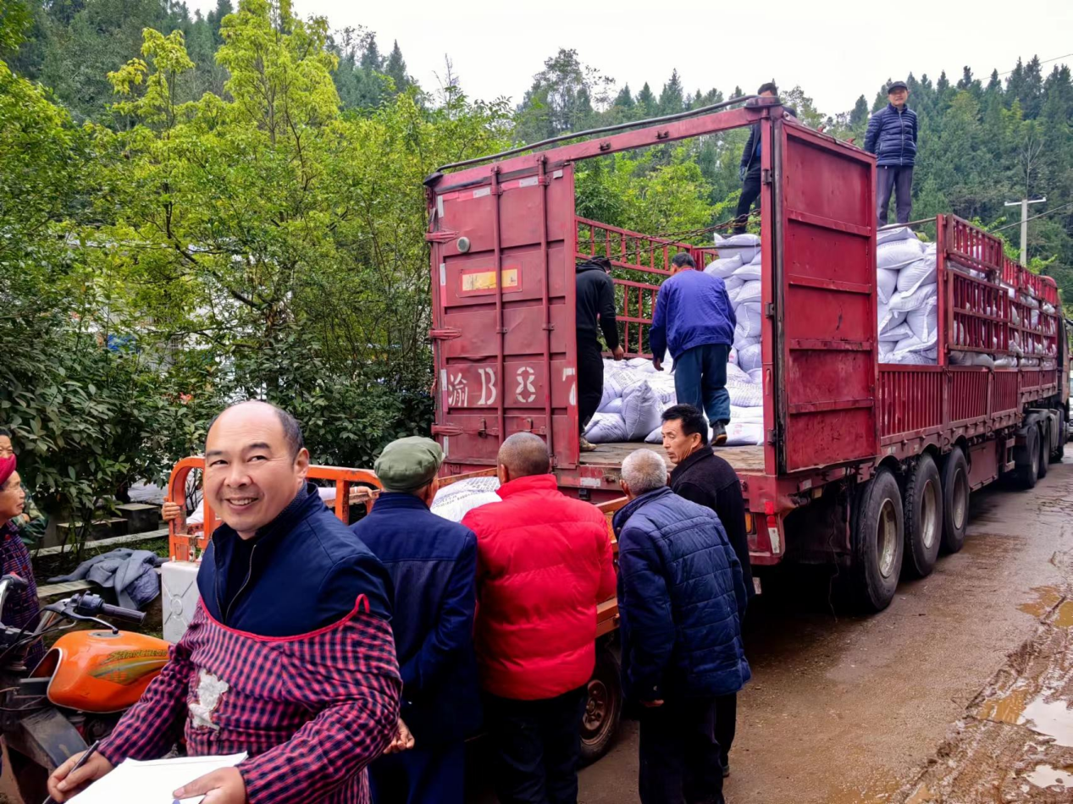
仪陇县丰泰养殖农民专业合作社在回龙村建有牧草基地 200亩，一直利用自有养猪场的猪粪沼液进行粮油果蔬种植，主打循环利用，绿色发展。目前该合作社已经发动社员冬播油菜300亩、小麦300亩、豆类200亩。这些社员主要涉及大寅镇回龙村、川星村、尖峰村、花山村等100多农户，其中脱贫户占比为 32%。国际农发项目有效解决该社有机肥采购问题，群众感念，感恩丰收。

